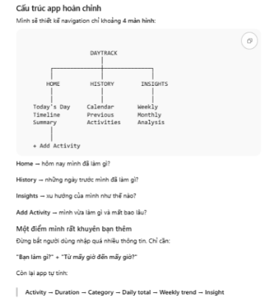
Cấu trúc cơ bản của website

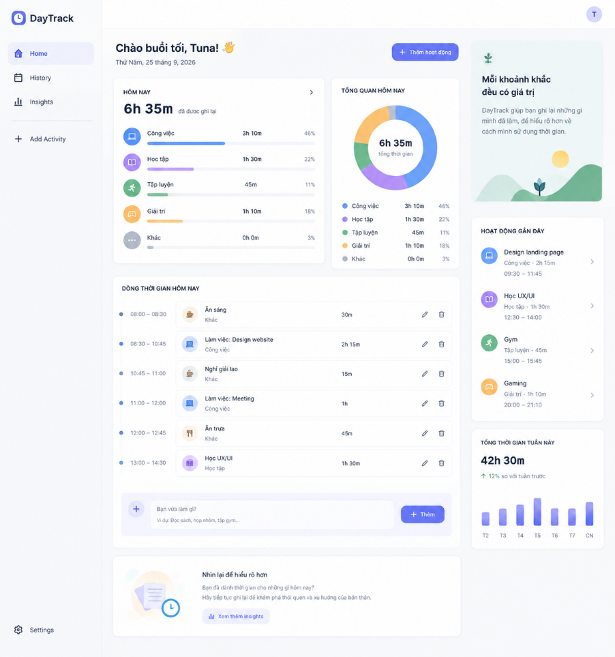
Trang chủ của web

1. HOME
Đây nên là màn hình người dùng nhìn thấy đầu tiên.
*Mục tiêu:
Không cần quá nhiều biểu đồ.
Người dùng chỉ cần mở app và hiểu ngay:

Hôm nay mình đã dành thời gian cho những gì?

*Header
Good evening, Tuna
Thursday, September 25

+ Add Activity
1.1. Daily summary
Một card lớn: Ví dụ
TODAY
6h 35m tracked
Work 3h 10m
Study 1h 30m
Exercise 45m
Entertainment 1h 10m
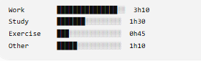
Hoặc dùng thanh ngang biểu thị tiến độ
1.2. Today's Timeline
Đây là phần quan trọng nhất của Home
Ví dụ:
TODAY'S TIMELINE
Mỗi activity có:
- Icon
- Tên activity
- Category
- Start time
- End time
- Duration
- Edit
- Delete

1.3. Add activity
Phần category có những mục cố định và user có thể thêm các mục riêng
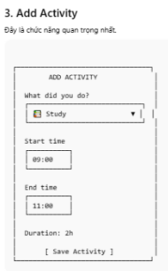
2. HISTORY
Xem dưới dạng lịch:
September 2026
Mon Tue Wed Thu Fri Sat Sun
1 2 3 4 5 6
7 8 9 10 11 12 13
14 15 16 17 18 19 20
21 22 23 24 [25] 26 27
28 29 30

*Khi ấn vô một ngày nhất định
Ví dụ: Click vào ngày 25 Phía dưới sẽ có tóm tắt của ngày hôm đó
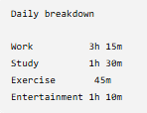
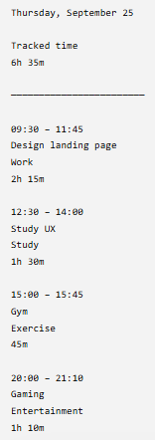
3. INSIGHTS
Không chỉ nói:
Work = 20h
mà phải chuyển dữ liệu thành:
Bạn đang dành thời gian cho điều gì?
3.1 Weekly Overview
Có thể thêm biểu đồ
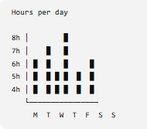
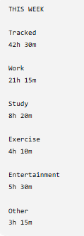

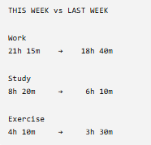
3.2 Compare – So sánh
Nên tránh biến nó thành kiểu "tốt/xấu".
Thay vào đó:
Bạn đã dành nhiều hơn 2h 35m cho “Công việc” vào tuần này
3.3 INSIGHT CARDS
Những insight cards có thể thêm vào
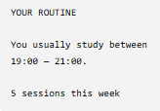
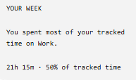

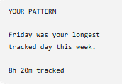
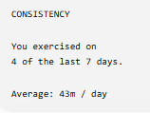

3.3 Monthly Overview
Tổng kết theo tháng
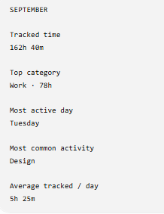
3.4 Activity Analytics – Phân tích cụ thể một hoạt động
Có thể click vào một activity cụ thể.
Ví dụ:
